Recuperar Senha de Usuário de Discente
Sistema | SIGAA
Módulo | Graduação
Usuários | Perfil específico DRCA e/ou PREG
Perfil | Administrador DRCA e/ou PREG
Última Atualização | 18/02/2020
Nesta operação, o funcionário da Pró-Reitoria de Graduação poderá recuperar senha de usuário dos discentes. Para isso, entre no SIGAA -> Módulos -> Graduação -> Alunos -> Usuários de Discentes -> Recuperar Senha.
O usuário do DAE deverá buscar por um discente através de um ou mais dos seguintes critérios: Matrícula, CPF, Nome do Discente e/ou Curso.
Para exemplificar, usaremos a Matrícula de um discente.
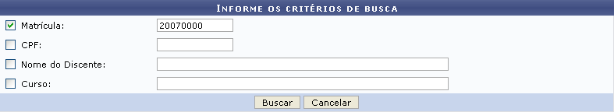Figura 1: Informe os Critérios de Busca
Clique em Cancelar caso desista de realizar a busca.
Para visualizar o resultado da busca, clique em Buscar.
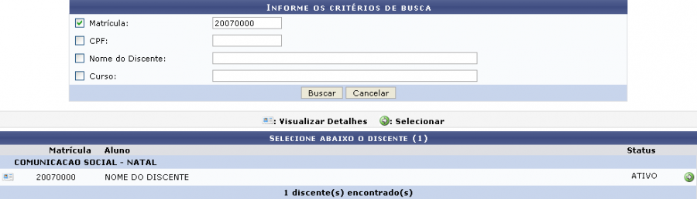Figura 2: Discente Encontrado
O seguinte ícone , possibilitará ao usuário Visualizar Detalhes do discente.
Visualizar Detalhes
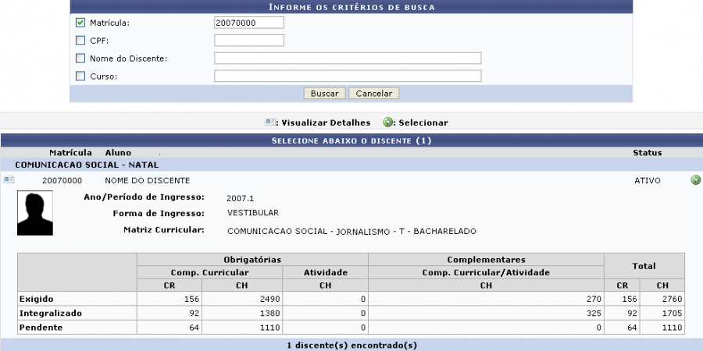Figura 3: Detalhes do Discente
Clique no ícone para selecionar o discente e recuperar a senha do mesmo.
Selecionar Discente
O usuário será direcionado para a seguinte tela:
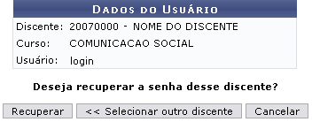Figura 4: Dados do Usuário
Se desistir de realizar a operação, clique em Cancelar.
Clique em Recuperar para que seja gerada uma nova senha para o discente selecionado.
A nova senha será exibida na próxima tela.
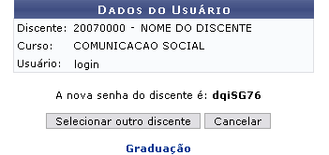Figura 5: Nova Senha
Caso deseje selecionar um novo discente, clique em Selecionar outro discente.
O link levará o usuário ao Menu Graduação.
Graduação
Bom Trabalho!
<< Voltar - Manuais do SIGAA

